Отчёт
МБУК «СКЦ МО «Тихоновка»
о проделанной работе за апрель 2021 года

10 апреля 2021 г. коллектив "Берегиня" и Карюкина Людмила приняли участие в областном конкурсе "Поющее Приангарье" в Баяндае.
"Берегиня" исполнили песни "Пой гармоника со смехом" и "Голубки", в номинации "Песенный фольклор". Карюкина Людмила исполнила песню на украинском языке "Тримай" в номинации "Эстрадный вокал" . По результатам конкурса "Берегиня" и Люда получили Дипломы ЛАУРЕАТА II степени.
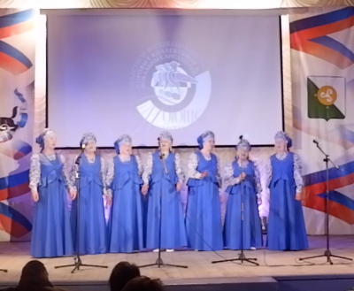

12 апреля 2021 г. Фильм, посвящённый Дню космонавтики. В фильме выступила Комарова Е.Н., которая поприветствовала зрителей и коротко рассказала историю Дня космонавтики. Подгорный Марк исполнил песню "Земля в иллюминаторе", Даниленко Софья, Биньковская Маргарита, Пославская Алёна, Матвиенко Коля, Гончаров Николай рассказали стихотворение о космосе. В выставке рисунков приняли участие: Бусарева Варвара, Левчук Дима, Улитина Калерия, Пославская Алёна, Лазарев Сергей, Петришина Лилия, Петришина Хумара, Толстиков Ярослав, Таршинаев Витя, Кравчук Ксения, Нарцова Карина, Дрожевская Вероника. Всего в фильме приняли участие 18 детей, 2 взрослых.
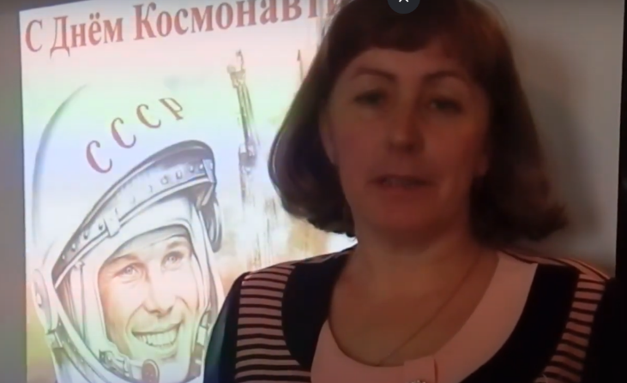

19 апреля 2021 г. Сырбу Е.Б., Мискевич Ю.С., Биньковская Т.В приняли участие в районном семинаре «Клубные формирования» в Тарасе.

21.04.2021 г. Провели концерт «День местного самоуправления»

Комарова Е.Н. История местного самоуправления
Скоробогатова М.В. Поздравление
Берегиня Живёт село
Даниленко Соня Сердце земли моей
Шерстова Надя Песня о Родине
Биньковская Т.В. Виноградная косточка
Новое поколение Казачий. Лирический.
Сфера, Новое поколение Легенда о нерпах
Карюкина Люда Широка река
Новое поколение Спокойной ночи
Сырбу Е.Б. Шёл Казак на побывку домой
Вегера Т.П. Деревенская дорога
В концерте приняли участие 27 детей и 10 взрослых
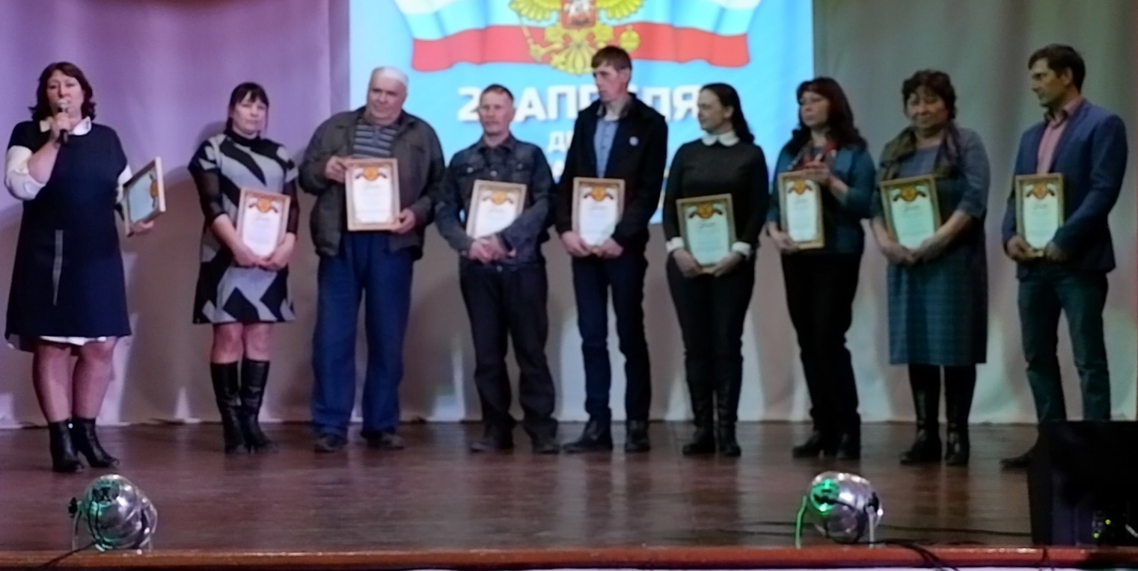

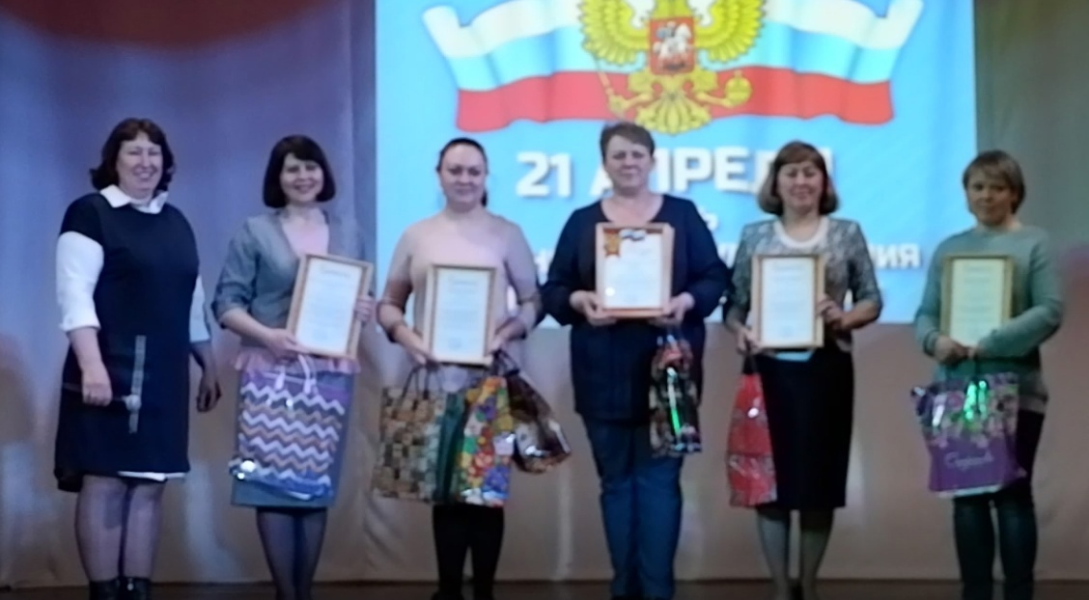

29 апреля 2021 г. Руководители клубных формирований Мискевич Ю.С. и Биньковская Т.В. вместе с коллективами «Новое поколение» и «Берегиня» приняли участие в окружном конкурсе «Лучший руководитель народного коллектива» в п. Усть – Ордынский. По итогам конкурса Мискевич Ю.С. заняла 2 место, Биньковская Т.В. 3 место.
На конкурс были представлены:
- Визитка (рассказ о себе и о коллективе, презентация рабочей программы)
- Творческий номер коллектива (Танец «Узенький проулочек», песня «Ой, там на горе»)
- Творческий номер руководителя (Танец «Барвинок», песня «Ой, у лузи»)
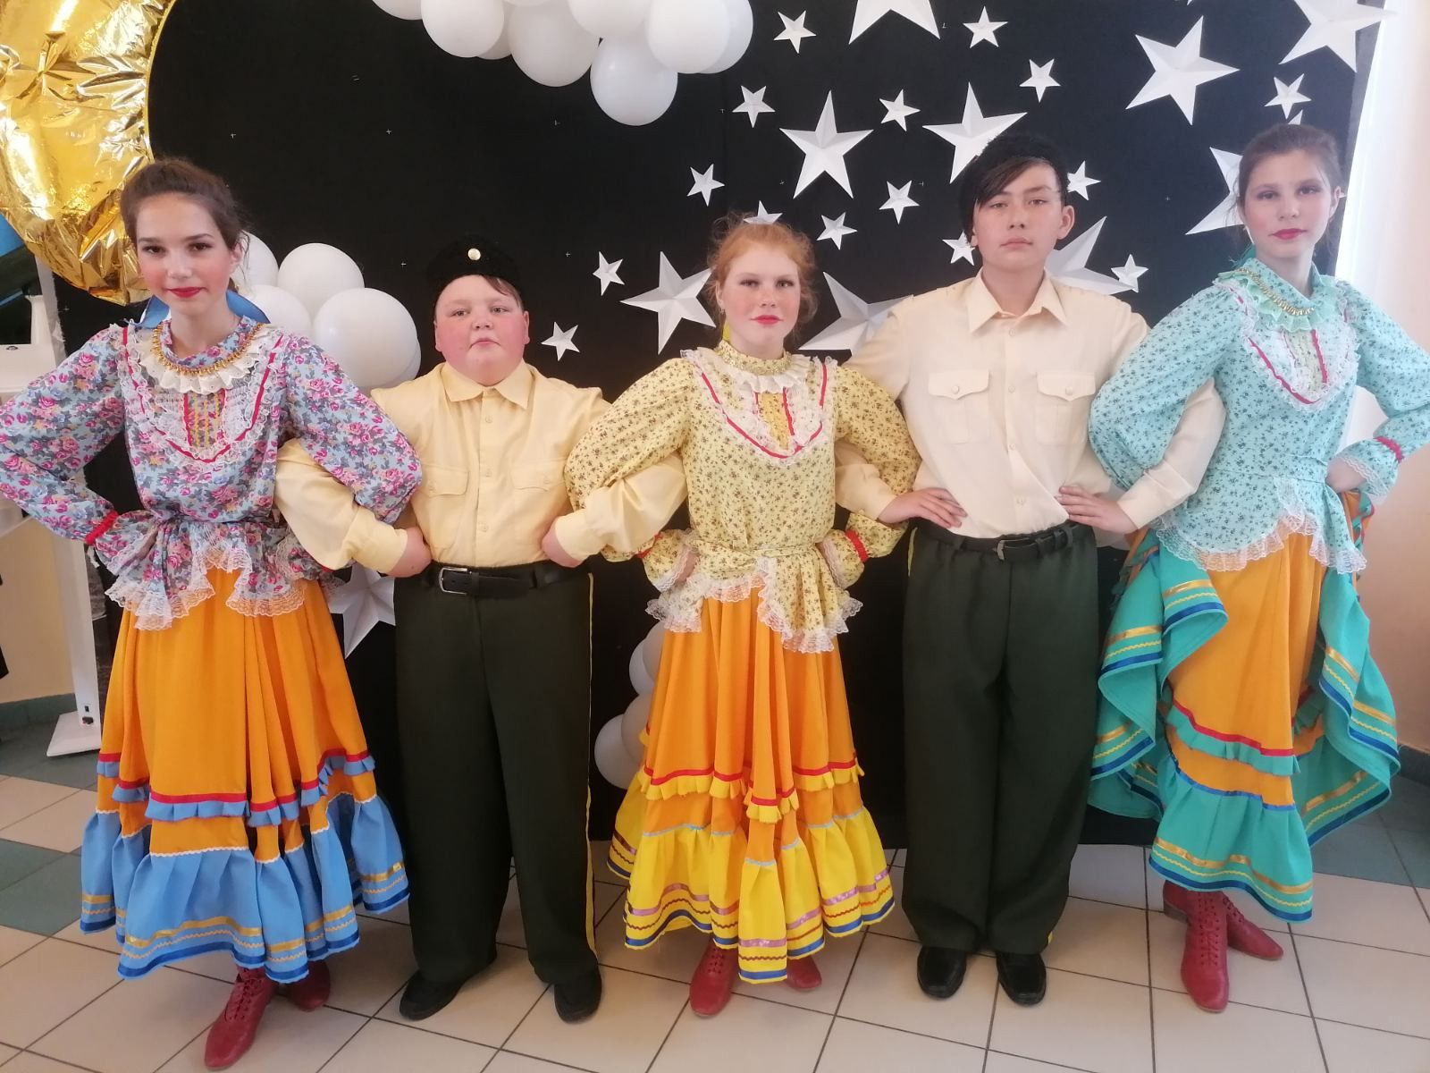

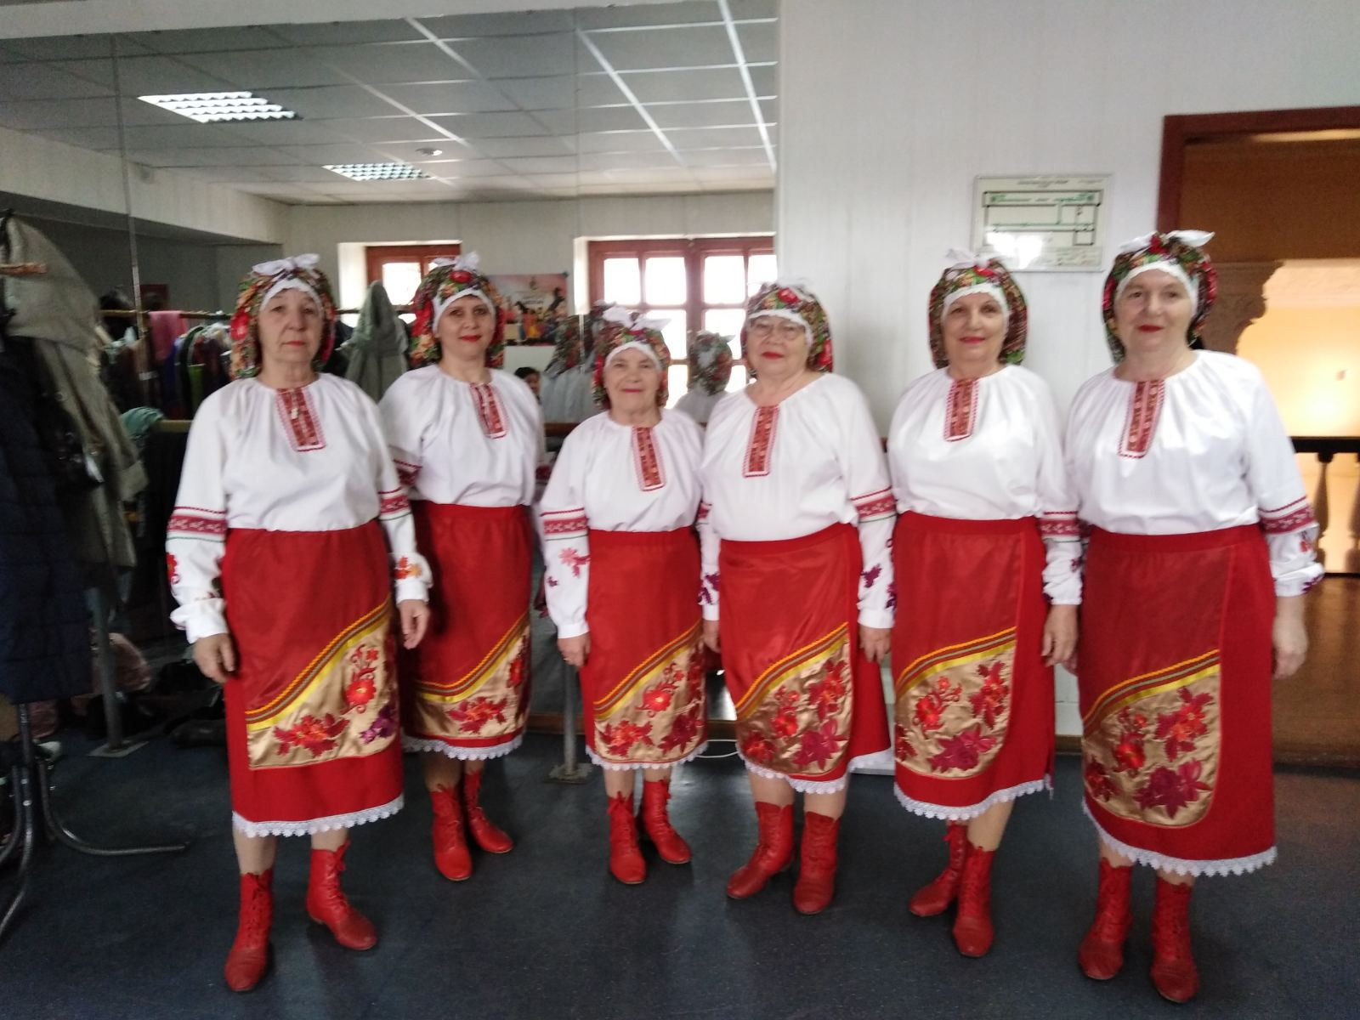

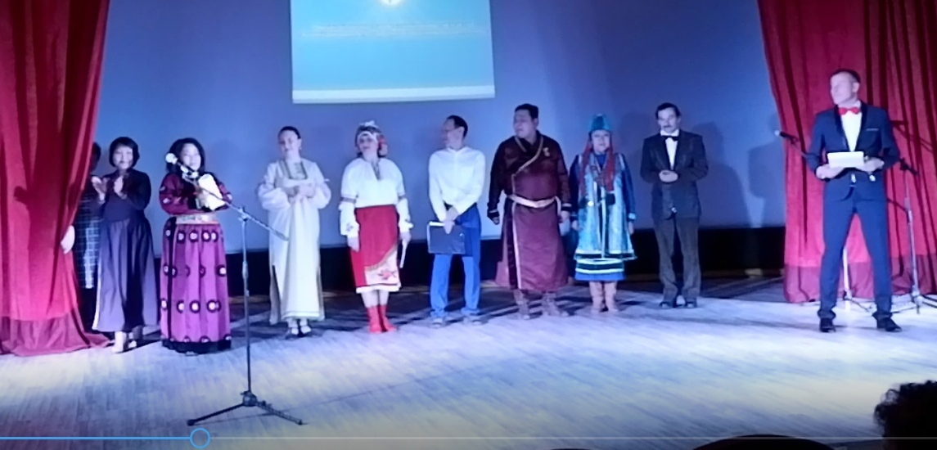

30 апреля 2021 г. Сделали и разместили в интернете фильм «День месяца АПРЕЛЬ»
В фильме приняли участие 18 детей и 5 взрослых. Односельчане прислали свои видео-отрывки и фото детей на природе.
Участники :
Комарова Е.Н. Букарева Е.Е., Биньковская Т.В., Подгорный Марк, Шеломенцева Ева, Перминова Н.Н., Алексеев Стас, Матвиенко Николай, Данилов Даниил, Дани ленко Софья, 4 класс. Стихотворения прочитали: Соколова Настя, Шеломенцева Ева, Пляскина Вика, Лац Софья, Подгорный Марк, Бусарева Варвара.

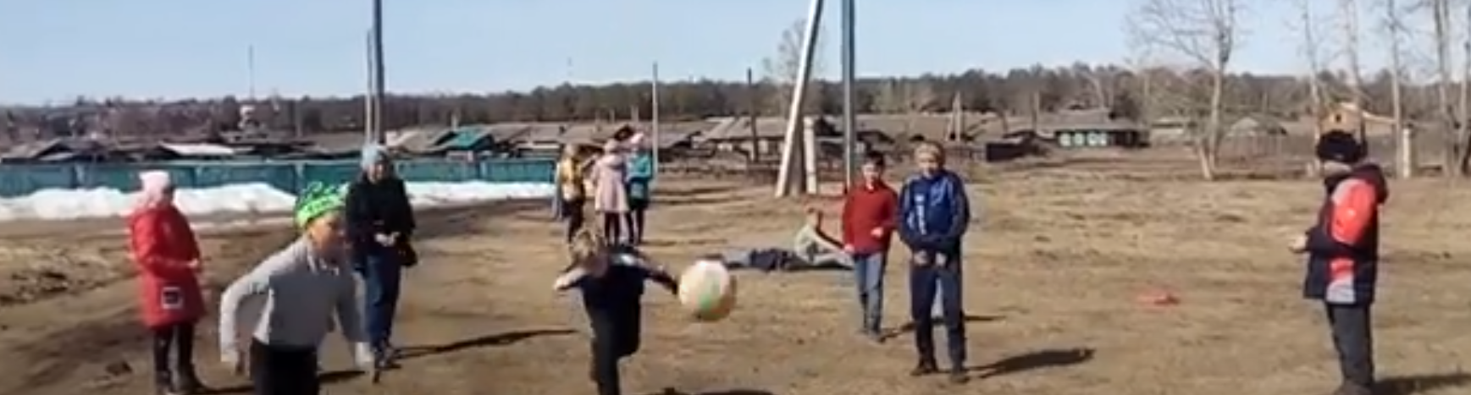

Работа с клубными формированиями:
Клубное формирование «Голос» 46 человек
Клубное формирование «Соло» 18 человек
Театральный кружок «Сфера» 21 человек
Народный коллектив «Берегиня» 65 человек
Фольклорный коллектив «Бережинки» 11 человек
Народный ансамбль танца «Новое поколение» 351 человек
«Артишок» 27 человек
«Патриот» 38 человек
«Экспромт» 36 человек
«Леди Фитнес» 43 человека
Участники мероприятий 96 человек
Зрителей 251 человека.
Зрители дистанционно, просмотры (положительные отзывы) 2102 человек
Было обслужено населения всего 3069 человек

Директор МБУК «СКЦ МО «Тихоновка»_______________Е.Б. Сырбу

